《数据库系统实验》

实验报告

|  |  |
| --- | --- |
| **题目** | （实验5） |
| **姓名** | 陈欣宇 |
| **学号** | 21307347 |
| **班级** | 人工智能与大数据 |

1. 实验环境：

1、操作系统：Windows 10

2、DBMS：mysql 8.0.31

1. 实验内容与完成情况：

**2.1 录入数据**

在jxgl数据库，使用insert语句，代码如下：

insert into student values

('2005010','赵青江',18,'男','Cs'),

('2005011','张丽萍',19,'女','Cs'),

('2005012','陈景欢',20,'男','Is'),

('2005013','陈婷婷',16,'女','Ph'),

('2005014','李军',16,'女','Ph');

insert into sc values

('2005010','1',87),

('2005010','2',null),

('2005010','3',80),

('2005010','4',87),

('2005010','6',85),

('2005011','1',52),

('2005011','2',47),

('2005011','3',53),

('2005011','5',45),

('2005012','1',84),

('2005012','3',null),

('2005012','4',67),

('2005012','5',81);

运行结果：展示部分

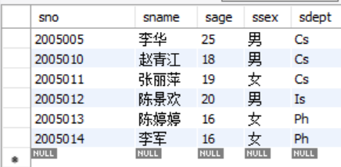 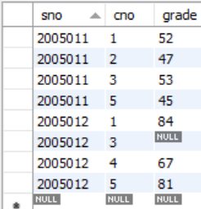

**2.2 使用SQL语句进行更新操作**

**2.2.1 给IS系的学生开设7号课程，建立相应的选课记录，成绩为空**

代码：

insert into sc(sno,cno)

select sno,'7' from student where sdept='Is';

运行结果：2005003李民和2005012陈景欢为IS系学生



**2.2.2 在表-student中检索每门课均不及格的学生学号、姓名、年龄、性别及所在系信**

**息，并把检索到的信息存入新表ts中**

代码：

create table ts

select * from student where sno in (

select sno from sc group by sno having max(grade)<60);

运行结果：张丽萍最高成绩53不及格

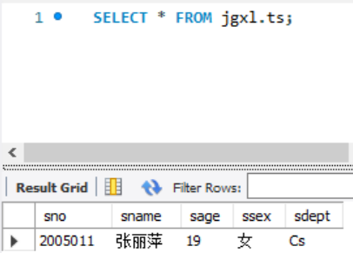

**2.2.3 将学号为2005001的学生姓名改为“刘华”，年龄增加1岁**

代码：

update student set sname='刘华',sage=sage+1 where sno='2005001';

运行结果：

**前：**

**后：**

**2.2.4 把选修了“数据库系统”课程而成绩不及格的学生的成绩全部改为空值**

代码：

update sc set grade=null where grade<60

and cno = (select cno from course where cname='数据库系统');

也可以使用内连接sc、course再修改

运行结果：

**前：（**select * from sc where grade<60 and cno in (select cno from course where cname='数据库系统');**）得到**

**后：**

**2.2.5 学生王林在3号课程考试作弊，该课成绩改为空值**

代码：

update sc set grade=null where cno='3'

and sno = (select sno from student where sname='王林');

运行结果：

**前：**

**后：**

**2.2.6 把成绩低于总平均成绩的女同学成绩提高5%**

代码：

事先观察需要修改的样例：

select sc.*,avg_g from sc inner join

(select cno,avg(grade) as avg_g from sc group by cno) as avsc

on sc.cno=avsc.cno and grade < avg_g

where sno in (select sno from student where ssex='女');

同样，这里也可以三个表连接而不重复使用select语句

修改代码：

update sc inner join

(select cno,avg(grade) as avg_g from sc group by cno) as avsc

on sc.cno=avsc.cno and grade < avg_g

set grade=grade*1.05 where sno in (select sno from student where ssex='女');

运行结果：

运行前： 运行后：（仍运行上面代码，检验部分结果）

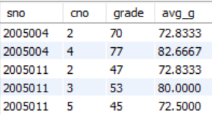 Int整型运算，结果正确 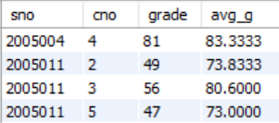

**2.2.7 在基本表sc中修改课程号为“2”号课程的成绩，成绩小于等于80分时降低2%,**

**成绩大于80分时降低1% (用两个update语句实现)**

代码：

SET SQL_SAFE_UPDATES = 0;

update sc set grade=grade*0.98

where grade <= 80;

update sc set grade=grade*0.99

where grade > 80;

SET SQL_SAFE_UPDATES = 1;

注：mysql一般运行在safe-update模式下，导致update语句中where没涉及主键会报错，需要先修改模式

运行结果：

2号课程 修改后，运算符合预期

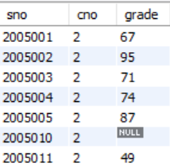 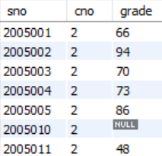

**2.2.8 把“钱横”的选课记录全部删去**

先插入学生“钱横”信息和选课信息





代码：

delete from sc where sno = (

select sno from student where sname='钱横');

查看选课信息：

select * from sc where sno = (

select sno from student where sname='钱横');

运行结果：



**2.2.9 删除2005001的学生记录**

需要先删除sc中2005001的选课记录，才能删除学生记录

代码：

delete from sc where sno='2005001';

delete from student where sno='2005001';

查看结果代码：

select * from sc where sno='2005001';

select * from student where sno='2005001';

运行结果：



